PEDIDO DE PROVIDÊNCIA Nº /2022/GJS

Sete Lagoas, 28 de Novembro de 2022
O Vereador que a este subscreve vem perante Vossa Excelência solicitar que, após deliberação em plenário, seja encaminhado o presente PEDIDO DE PROVIDÊNCIA À SECRETARIA DE OBRAS, SOLICITANDO QUE SEJA REALIZADA OPERAÇÃO TAPA BURACO EM TODA EXTENSÃO DA RUA REPÚBLICA DO PERU NO BAIRRO NOVA CIDADE.

JUSTIFICATIVA:
Necessário que seja realizado tapa buraco para que melhore o tráfego de veículos e condições de tráfego na via.


Júnior Sousa
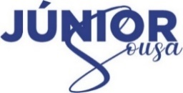
Vereador - PSD

